# КИЇВСЬКИЙ НАЦІОНАЛЬНИЙ УНІВЕРСИТЕТ імені ТАРАСА ШЕВЧЕНКА



## ФАКУЛЬТЕТ ІНФОРМАЦІЙНИХ ТЕХНОЛОГІЙ

## **Кафедра прикладних інформаційних систем**

**Звіт до лабораторної роботи №9**

# з курсу **«Технології розроблення програмних систем»**

*Студента*

*4 курсу*

*Групи ПП-41*

*спеціальності 122*

*«Комп'ютерні науки»*

*ОП«Прикладне програмування»*

*Селецького Віктора Романовича*

## Київ 2023

# Тема

# Прототип програмного забезпечення.

# **Мета**

# Спроектувати прототип у Figma та використати патерн з лекції.

# Завдання

Контекст:

Ви - Product Owner в Agile команді, яка працює над розробкою (оберіть):

Дошки об’яв (референс - olx.ua)

Е-ком платформи (референс - rozetka.ua)

Мобільного додатку державних послуг (референс - diia.gov.ua)

Платформа продажів послуг (референс - kabanchik.ua)

Прочитайте надану документацію та приклади. Розробіть засобами Фігми інтерактивний прототип для нового функціоналу з вашого бек-логу (той, що планується розробити, а не вже розроблений).

**Виконання**

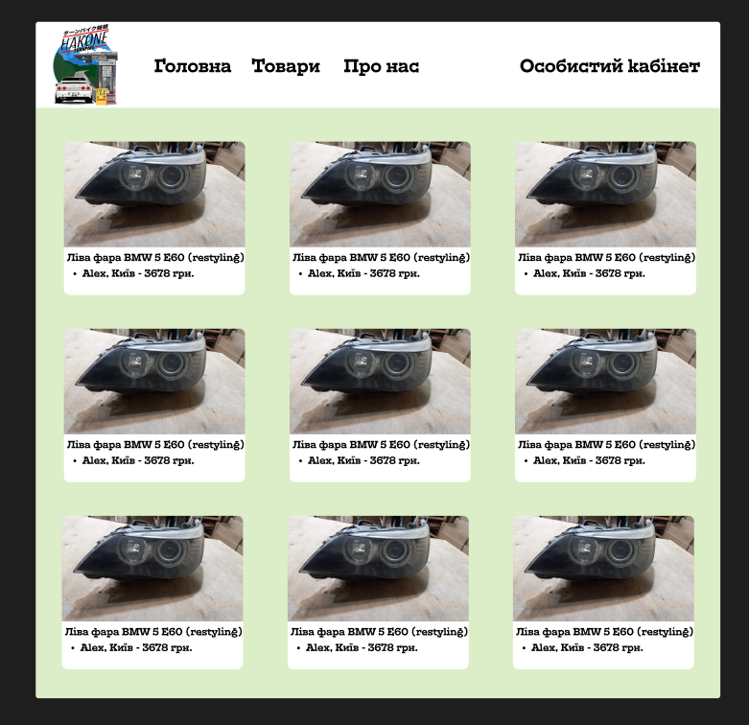

Головна сторінка сайту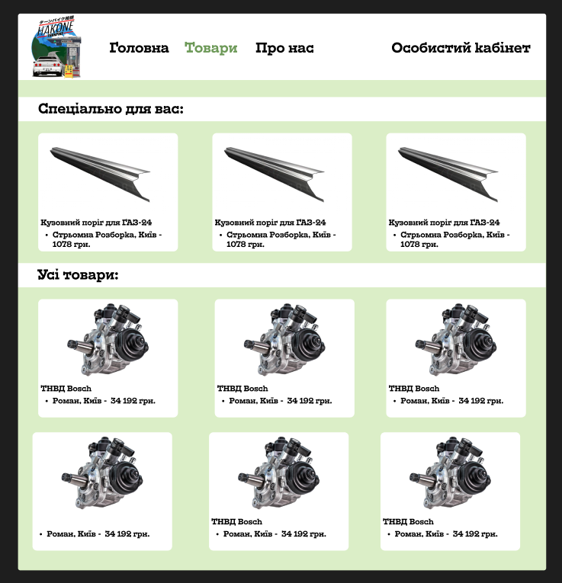

Вкладка “Товари” з рекомендованими товарами

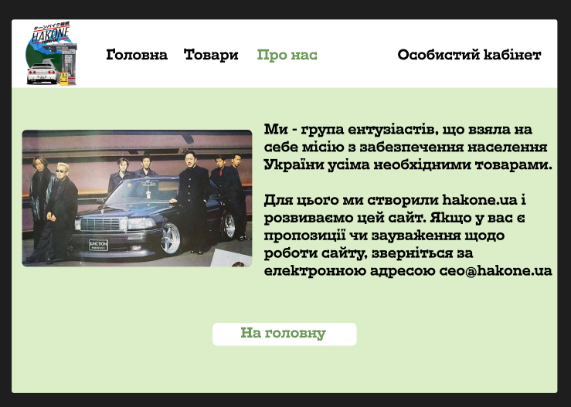

Вкладка “Про нас”

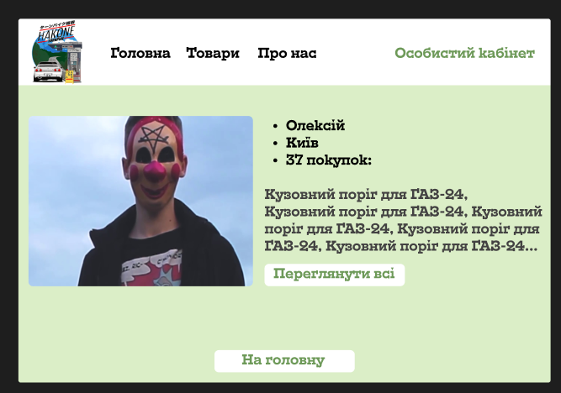

Мокап особистого кабінету покупця

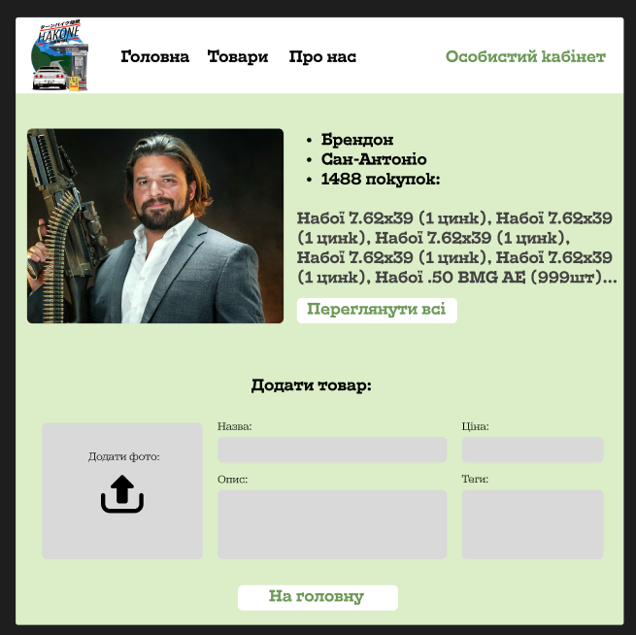

Мокап особистого кабінету продавця

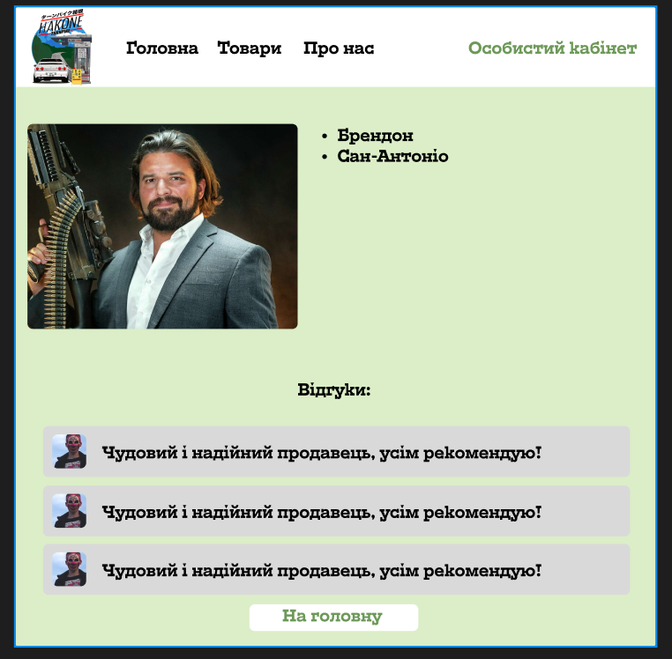

Мокап сторінки продавця (видимої для покупців)

**Висновок**

В результаті виконання даної лабораторної роботи я спроектував прототип у Figma. Вважаю дану лабораторну роботу виконаною в повному обсязі.